APPLICATION DE LA SEMAINE

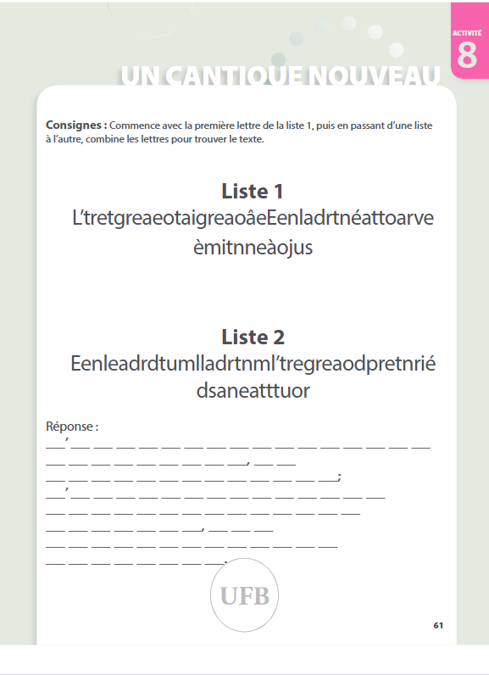

Réponse :

